Câu 38: [HH12.C1.2.BT.a] (Chuyên Phan Bội Châu - Nghệ An - Lần 1 - 2017 - 2018 - BTN) Cho hình chóp có vuông góc với đáy. Tam giác vuông cân tại , biết . Tính thể tích khối chóp .
A. . B. . C. . D. .
Lời giải
Chọn A
Ta có .
Thể tích khối chóp là .
Câu 14: [HH12.C1.2.BT.a] (THPT Trần Phú - Hà Tĩnh - Lần 1 - 2017 - 2018 - BTN) Công thức tính thể tích của khối chóp có diện tích đáy và chiều cao là
A. . B. . C. . D. .
Lời giải
Chọn B
Công thức tính thể tích của khối chóp có diện tích đáy và chiều cao là .
Câu 15: [HH12.C1.2.BT.a] (THPT Trần Phú - Hà Tĩnh - Lần 1 - 2017 - 2018 - BTN) Cho hình chóp tứ giác có đáy là hình vuông cạnh bằng , , . Thể tích của khối chóp là
A. . B. . C. . D. .
Lời giải
Chọn B
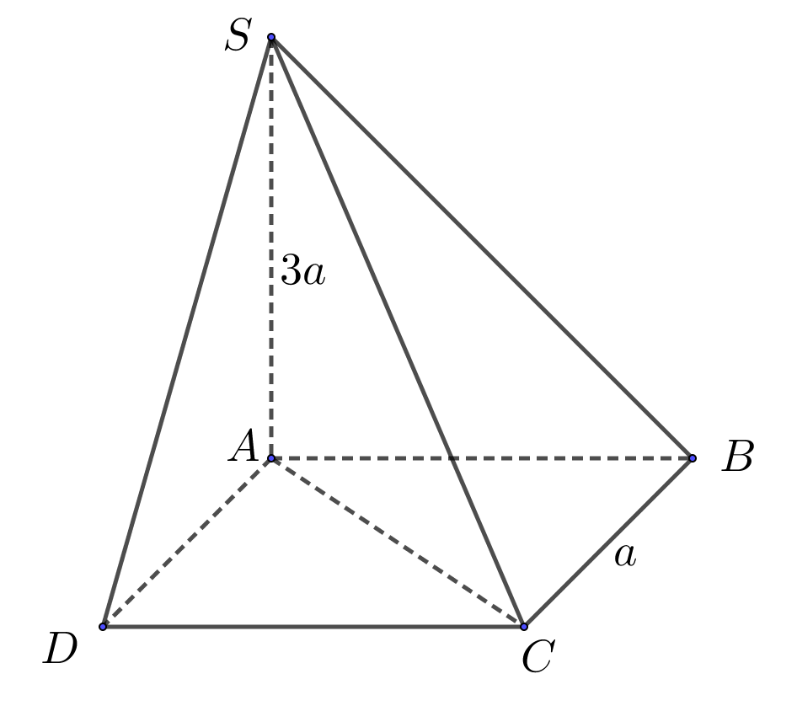
Thể tích của khối chóp là .
Câu 25: [HH12.C1.2.BT.a] (THPT Thuận Thành - Bắc Ninh - Lần 2 - 2017 - 2018 - BTN) Cho tứ diện có , , đôi một vuông góc với nhau tại và , , . Thể tích khối tứ diện đã cho bằng.
A. . B. . C. . D. .
Lời giải
Chọn D
Ta có .
Câu 45: [HH12.C1.2.BT.a] (SGD Đồng Tháp - HKII 2017 - 2018) Hình chóp có đáy hình vuông, vuông góc với đáy và , . Khi đó thể tích khối chóp là
A. B. C. D.
Lời giải
Chọn C
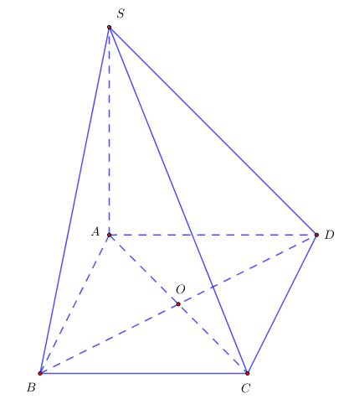
Ta có là hình vuông có suy ra .
.

